## 概述

### 相关插件

基于核心：

◆Drill_CoreOfGaugeMeter 系统 - 参数条核心

◆Drill_CoreOfGaugeNumber 系统 - 参数数字核心

主要插件如下：

◆Drill_GaugeTimerHud UI - 时间计时器

◆Drill_WhenTimerExpired 公共事件 - 时间计时器到零时

你可以自定义时间计时器的UI设计，

还可以对其进行开始计时、停止计时、暂停、恢复等操作。

### 插件关系

插件之间关系如下：



## 计时器

### 结构

时间计时器的结构如下图所示。









**简单来说，主要较复杂的配置为 外框+1个参数条+1个参数数字。**

**参数条和参数数字要去相应的核心先设计好，再贴到框样式中**。



### 可用操作

#### 1）开始计时

事件指令中，计时器操作以秒为单位。

设置开始后，即可开始计时。

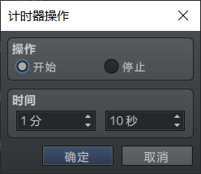

#### 2）停止计时

停止计时需要手动停止，停止后，计时器框才会消失。

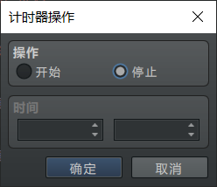

#### 3）暂停/恢复

插件中提供了暂停、恢复功能，能够让计时器暂时不流动。



你可以在开始计时后立即暂停，先把时间计时器显示出来。

执行完相关剧情，确认计时后，再执行恢复计时。

#### 4）剩余时间增加

你可以通过插件指令，增加/减少剩余时间。

如果要减少剩余时间，使用 ”秒数[-10]” 即可。



#### 5）归零时效果

默认情况下，

在地图界面中使用，只会跑一个时间，没其他效果。

在战斗界面中使用，归零后会立即判定游戏失败。

由于默认效果实在没啥用，这时候可以使用插件：

◆Drill_WhenTimerExpired 公共事件 - 时间计时器到零时

在到零时，对应执行相应的公共事件。

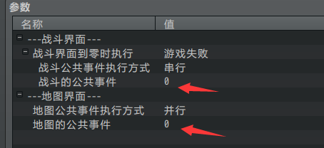

#### 6）变量值获取

你可以直接通过下面的变量 事件指令，获取到计时器中的剩余时间。

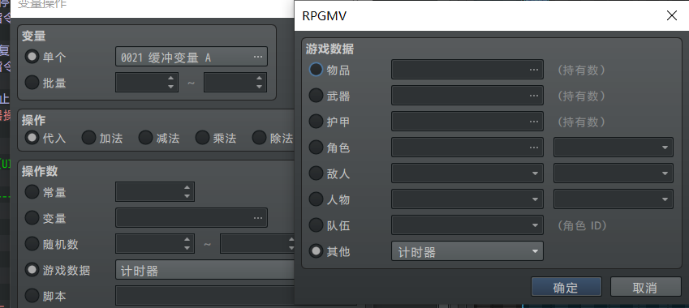

#### 7）样式设置

通过插件指令，可以直接修改样式。

样式的值可以为0。为0时表示使用最原生的计时器样式。

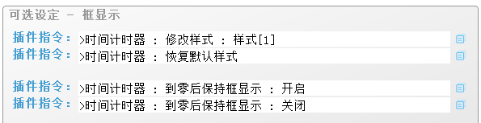

## 从零开始设计（DIY）

### 设计一个时间计时器

#### 1. 设置一个目标

首先你必须先设想一个目标，来设计一个计时器样式。

示例中，默认给了 1个外框+1个参数条+1个参数数字 的格式。



这里作者我考虑弄简单的结构：一个背景框和一个参数数字 的秒表计时。

于是参考了下图。

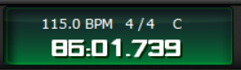

#### 2. 结构规划/流程梳理

有两种方式可以设计时间计时器：

**1）使用该插件设计**

在插件中配置参数数字和背景框，框内直接居中显示参数数字。

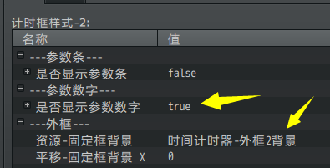 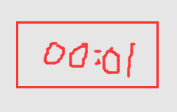

**2）使用高级变量框**

高级变量框 也可以实现此功能，但是 你需要用一个变量，来作为 ”时间” 。

比如 限时拼图关卡 中的计时结构，就是 高级变量框 的方式制作而成的。

具体可以去看看“13.UI > 关于高级变量固定框.docx”

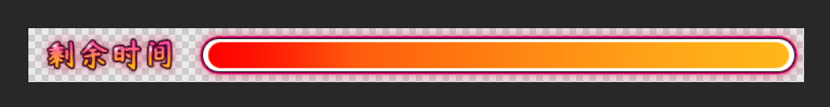

#### 3. 初步样式配置

首先设计计时器的背景。

这里作者我通过Ai矢量图制作了一个类似的高亮按钮的背景。

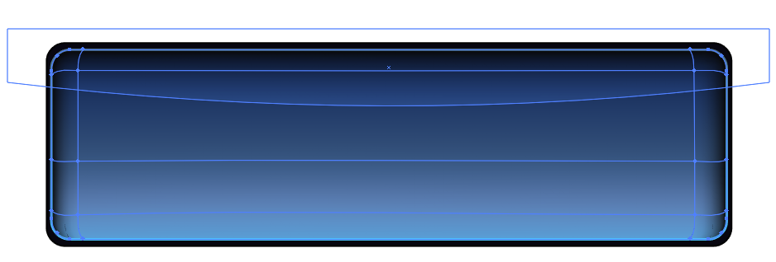

将高亮按钮配置到背景图，先使用默认的参数数字看看效果。

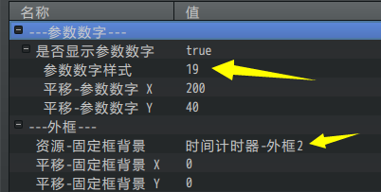

将默认样式设为刚刚配置的样式。

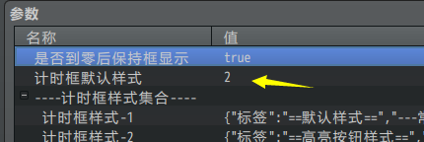



可以看到，计时器能显示。

但效果并不好，而且框太大了。

这里的 参数数字样式 需要专门设计一下。

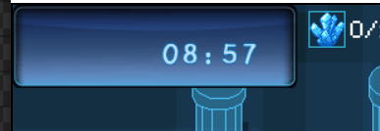

#### 4. 样式详细配置

这里需要点开参数数字核心，按照参数数字的结构来画相关的数字符号。

对应需要切成14等份，这里使用站酷快乐体的制图，如下。

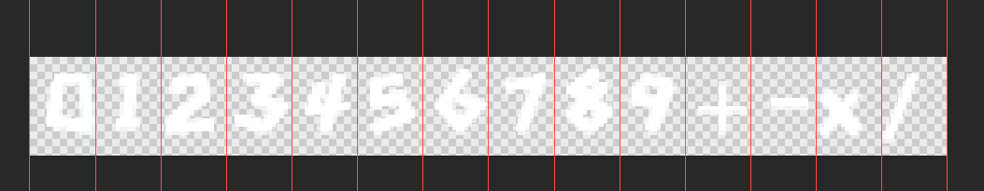

栅格化文字。然后将每个字符调整一下位置，比如0、2、乘号、除号，需要偏移摆正一下位置，然后描边即可。

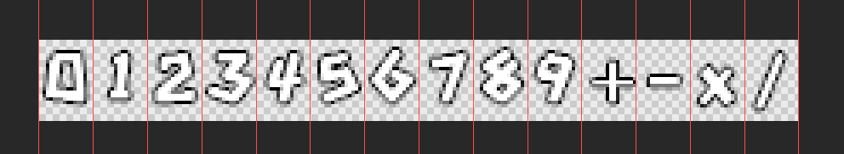

因为计时器需要用到扩展符号”:”对应的e。

所以也相应的画扩展符号即可。

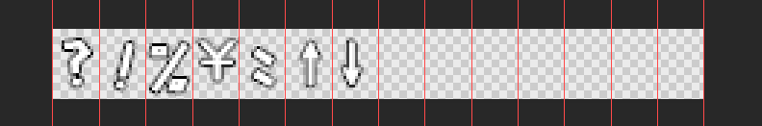

在参数数字核心中配置：

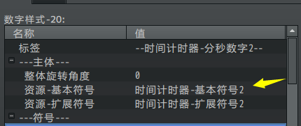

注意配置一下时间格式。

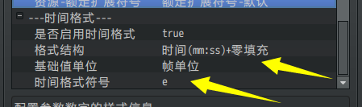

完成参数数字后，回到计时器样式的配置，将参数数字id关联上。

在游戏中测试如下：

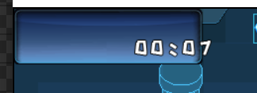

数字太小了，回到ps重新来。

#### 5. 样式改进

这次放大了50%，再进入游戏试一次。

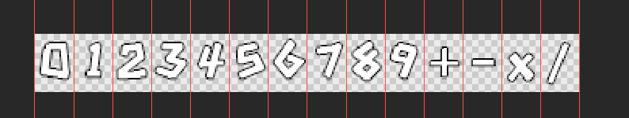

|  |
| --- |
| 参数数字的配置不支持缩放，是因为它们是一串贴图序列，如果缩放，那么会因为距离问题全部挤在一起。  所以最好的方式，是重新用ps调整图片资源的大小。 |

然后，将这个放大的参数数字设置居中，并设置位于框的正中心。

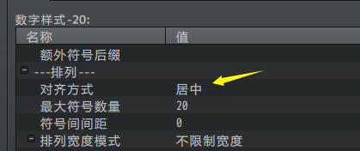

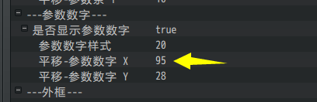

效果如下图：

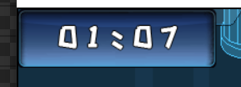

#### 6. 夹层设计

这里的效果，的确是有了。

但是这个数字，感觉就像贴在这个按钮上面一样，很突兀。

于是这里考虑加一个 前景，做个夹层，把这个数字嵌入到按钮里面。



作者我在Ai按钮原稿里面，将高亮和部分渐变单独取出，然后作为前景使用。

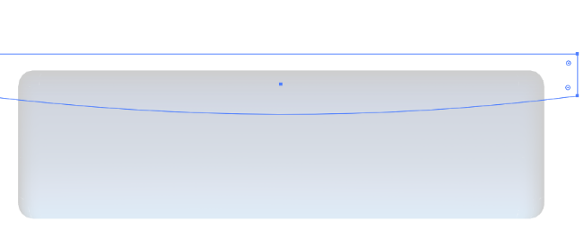

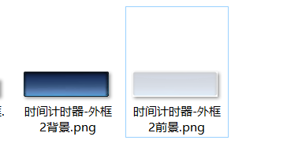

在参数中配置背景和前景。

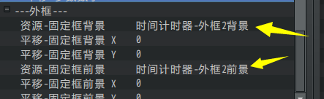

这样，在水晶按钮里面的效果就完成了。

